## Linux常用命令。

### Linux目录：

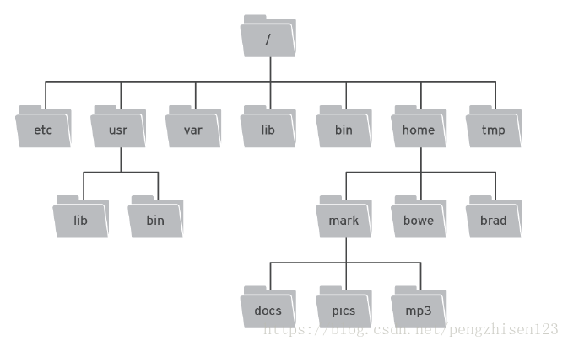

### 基本

**ls** -l 可以查看一个目录下文件的详细的相关信息；

ls -a 查看当前目录下的所有文件

ls -a -l 可以缩写为 ls -al 其它的同理；

*-a: 显示所有文件和目录，包括隐藏文件;* *任何一个文件前面加上“.”，表示隐藏文件。*

*-d: 显示目录名称，而非其内容;*

*-R: 递归处理，将指定目录下的所有文件及子目录一并处理;*

*-v: 显示文件或目录版本;*

*-V: 显示版本信息。*

*-l 详细信息显示；*

*-h 人性化显示（hommization）；*

*-i 查看任意一个文件的i节点（类似于身份证唯一信息）；*

*-t 用文件和目录的更改时间排序；可以用第一个显示的文件判断最近修改的文件；*

**pwd**命令查看当前位置的全路径，可以通过man pwd来查看该命令的全部帮助手册

**which** 用来查看当前要执行的命令所在的路径

**whereis** 用来查看一个命令或者文件所在的路径会，搜索出所有的名字中带有 xxx 的文件或者文件夹

**ps -ef|grep redis** ：查看进程

**ps -aux|grep redis** ：查看进程

**ps -aux**

**kill -9 pid**:强制关闭未响应。

**Killall -9 name**:关闭所有指定名称的。

**Ctrl+C组合键**：强制中断正在执行的命令，如，命令长时间没有响应的情况下。

<https://baijiahao.baidu.com/s?id=1617448120776344096&wfr=spider&for=pc>查看和控制进程

### 环境变量

export [-fnp][变量名称]=[变量设置值]

-f代表[变量名称]中为函数名称。

-n删除指定的变量。变量实际上并未删除，只是不会输出到后续指令的执行环境中。

-p列出所有的shell赋予程序的环境变量。

source /etc/profile刷新